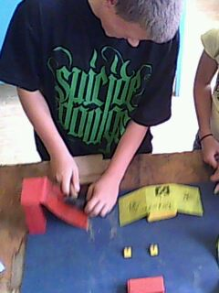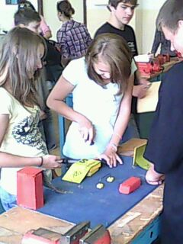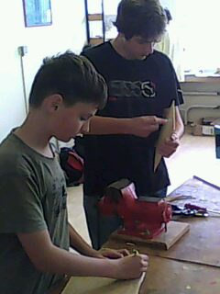

Trojrozměrné modely

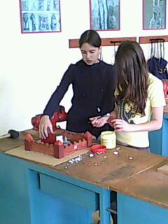

Dominantní průřezové téma:
Osobnostní a sociální výchova
kooperace a kompetice
rozvoj individuálních dovedností pro kooperaci (seberegulace v situaci nesouhlasu, odporu apod., dovednost odstoupit od vlastního nápadu, dovednost navazovat na druhé a rozvíjet vlastní linku jejich myšlenky, pozitivní myšlení apod.); rozvoj sociálních dovedností pro kooperaci (jasná a respektující komunikace, řešení konfliktů, podřízení se, vedení a organizování práce skupiny); rozvoj individuálních a sociálních dovedností pro etické zvládání situací soutěže, konkurence

Vztah k dalším průřezovým tématům:
Osobnostní a sociální výchova
kreativita
( pružnost nápadů, schopnost dotahovat nápady do reality; tvořivost v mezilidských vztazích )
řešení problémů a rozhodovací dovednosti
dovednosti pro řešení problémů a rozhodování z hlediska různých typů problémů a sociálních rolí, problémy v mezilidských vztazích, zvládání učebních problémů vázaných na látku předmětů, problémy v seberegulaci

Forma realizace: skupinová práce
Ročník: devátý
Anotace:
Žáci při práci na skupinovém výrobku využijí všech získaných dovedností při práci s materiálem, zopakují si jednotlivé pracovní postupy, uplatní kreativitu a komunikaci ve skupině.
Klíčové pojmy: materiál, nástroje, způsob opracování
Obsah:
- vybrání modelu
- příprava (technický nákres + sepsání potřebného materiálu)
- rozdělení jednotlivých úkolů ve skupině
- realizace
- zpracování projektu a jeho zhodnocení

Metodický přehled:
Klíčové kompetence:
kompetence sociální a personální – účinně spolupracuje ve skupině, podílí se na utváření příjemné atmosféry v týmu, přispívá k diskusi, vytváří si pozitivní představu o sobě samém
kompetence k řešení problému – samostatně řeší problémy; volí vhodné způsoby řešení; užívá při řešení problémů logické, matematické a empirické postupy
kompetence komunikativní – formuluje a vyjadřuje své myšlenky a názory, naslouchá promluvám spolužáků, vhodně na ně reaguje, účinně se zapojuje do diskuse
kompetence pracovní – používá bezpečně a účinně materiály, nástroje a vybavení, dodržuje vymezená pravidla, plní povinnosti a závazky, adaptuje se na změněné nebo nové pracovní podmínky

Mezioborové vztahy: matematika, fyzika, informatika

Výukové metody a strategie: práce s nářadím, vyhledávání informací na internetu, diskuse, skupinová práce

Prostředí: školní dílna, internetová učebna
Pomůcky: dílenské nářadí

